3. Stack

V této kapitole si popíšeme funkcionální implementaci Random-acces stacku.
Stack nebo-li zásobník jako datová struktura se vyznačuje tím, že prvek, který byl zařazen do stacku jako poslední, bude vybrán ze stacku jako první. Toto popisuje anglická zkratka LIFO – tedy Last in First Out.
Pro jednoduchý stack jsou definované tyto operace:
Pop – odstraní poslední prvek ze stacku
Push – vloží nový prvek nakonec stacku

Nejprve začneme implementací jednoduchého stacku. Stack bude tvořen jedním seznamem.

Operaci pop provedeme snadno v konstantním čase. Stejně tak můžeme provést operaci push pouhým napojením nového prvku na vrchol stacku a opět tedy v konstantním čase.

Obrázek 11 – operace pop a push na stacku

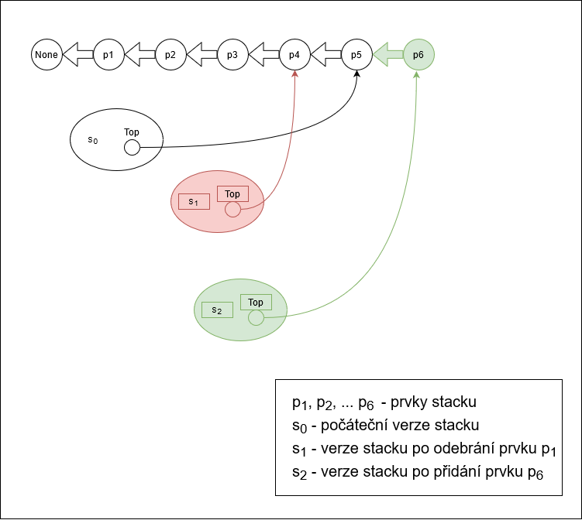

Máme tudíž základní podobu stacku a můžeme provést úpravy tak, abychom umožnili přístup ke
k-tému prvku stacku. Za tímto účelem vytvoříme další operaci.

Find – vrátí nám k-tý prvek stacku

Procházíme tedy postupně seznam stacku do té doby, než nalezneme k-tý prvek.
Tato operace nám zabere length – k počet kroků, kde length je délka stacku a k je index hledaného prvku. Proto vylepšíme vnitřní strukturu stacku tak, že prvky seznamu budou mít kromě ukazatele na následující prvek seznamu ještě další ukazatel. Tento ukazatel bude určitá zkratka na konkrétní prvek seznamu. Nový větší skok vždy vytvoříme u prvku .

Obrázek 12 – stack s vytvořenými skoky

3.1 Element
Třída Element reprezentuje prvky stacku. Každý tento prvek obsahuje následující. Hodnotu prvku value, index k určující pořadí, ukazatel na prvek následující a ukazatel na skok.

3.2 Stack
V samotném stacku uchováváme pouze ukazatel na prvek nacházející se na vrcholu.

3.3 NEW
Tato funkce nám bude sloužit k vytvoření nového prázdného stacku.

3.4 EMPTY
Tato funkce zkontroluje zda je stack na vstupu prázdný.

3.5 TOP
Funkce, která vrátí hodnotu prvku na vrcholu stacku.

3.6 POP
Funkce slouží k odebrání prvku z vrcholu stacku.

3.7 PUSH
Funkce připojí nový prvek na vrchol stacku.

3.8 LENGTH
Funkce vrátí aktuální velikost stacku. Díky uchovávání indexu každého prvku pouze přečteme index vrcholu stacku a vrátíme tuto hodnotu.

3.9 FIND
Funkce vrátí hodnotu k-tého prvku stacku. P

3.10 POP_MULTI
Funkce vrátí nový stack tvořen zpodními k prvky. Algoritmus identický s funkcí find.

